Как да говорим за COVID-19 с по-малките момичета и момчета

Съветите на УНИЦЕФ

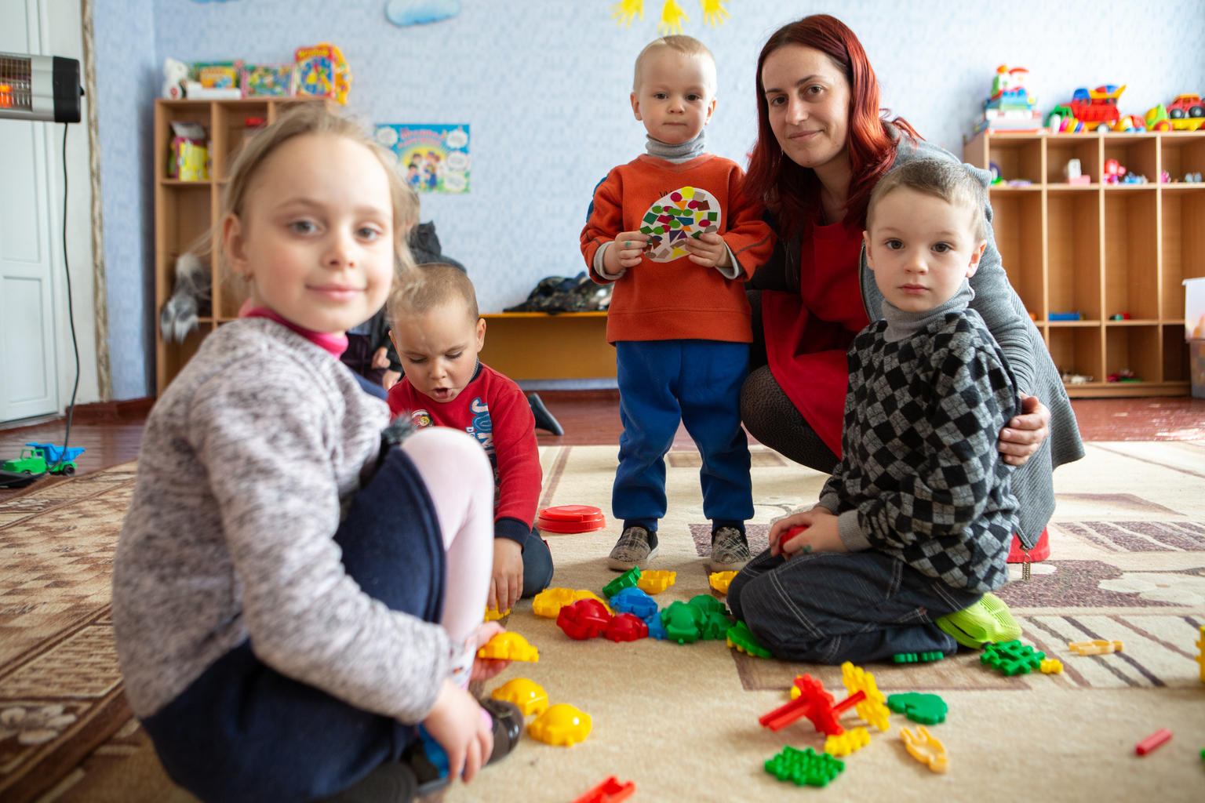
Снимка: UNICEF/UN0312580/Filippov
Материалът е предназначен да послужи като ориентир за това как да се говори за коронавируса просто, ясно и по вдъхващ спокойствие начин, като същевременно се обръща внимание на емоциите, които може да изпитват малките деца.
Защо толкова много хора говорят за нещо, което се нарича „коронавирус“?
„Коронавирус“ е името на група вируси, от които хората могат да се разболеят.
Вирусите са съвсем мънички организми, които не можете да видите. Те се виждат само с много специални лупи за разглеждане на малки неща. Тъй като са толкова малки, те лесно могат да влязат в тялото и могат да разболеят хората
Коронавирусите са вид вируси, които са наречени така, защото изглеждат все едно имат корони.
Коронавирусите съществуват от много години, но наскоро се появи един нов член на тяхното семейство , който се нарича „коронавирус 2019“, за който никой не знаеше!
Затова сега изучаваме как този вирус преминава от един човек на друг и какво прави вътре в телата ни, за да ни разболее.
Много е известен, защото е нов!
Може ли да влезе в моето тяло?
Да. Но сам не може да лети. За да се придвижи, трябва да премине от един човек на друг. Това се нарича „заразяване“ и е начинът, по който вирусът преминава от едно тяло в друго.
Коронавирусът не може да скача много далеч, така че за да се придвижи, използва някои от следните начини:
- Може да скача от ръка на ръка, когато хората се ръкуват или се докосват. Затова е важно да си миеш ръцете със сапун и вода толкова време, колкото продължава една песен. Може да се измиеш и с препарат на спиртна основа, който изсъхва сам.
- През следващите няколко дни, ако някой дойде и иска сърдечно да те поздрави, можеш да му помахаш с ръка, без да го докосваш. Можеш да го поздравиш също толкова топло и с жестове и усмивка!
- Вирусът може да се пренася и в капчиците слюнка, които се разпръскват, когато говорим, кашляме или кихаме. Ако видиш някой да кашля или да киха, по-добре стой по-далеч, за да не стигнат капчиците до теб.
- Може също да чака на масаили на някакви мебели, докоснати от човек, заразен с вируса, и да се прехвърли на следващия човек, който докосне тези мебелиили предмети. Но не се притеснявай, защото ако те са добре почистени, там вече няма вируси.
А какво става, ако вирусът влезе в моето тяло?
Може да не ти е добре, както когато имаш настинка. Може да имаш температура, кашлица и да ти е по-трудно да дишаш.
Но също както другите пъти, когато си боледувал, след няколко дни ще се почувстваш по-добре и отново ще си играеш с твоите приятели?
Почти всеки човек, заразен с вируса, след няколко дни се чувства отново добре.
Хората, които се грижат за теб, ще продължат да те защитават и да осигуряват твоята безопасност.
Възрастните гледат новините за новия коронавирус. Така те научават как да се грижат за теб и да те защитават, за да си добре.
Ако се разболееш, възрастните ще се погрижат за теб, така че скоро да оздравееш.
Ако си бил с човек, който се е разболял, защото се е заразил с коронавирус, може да се наложи да си останеш за няколко дни вкъщи, дори когато се чувстваш добре. Така ще могат по-добре да се погрижат за теб, ако започнеш да се разболяваш, и ще се попречи на вируса да продължи да се предава на други деца.
Възможно е да се случи и така, че няколко дни да не можеш да ходиш на детска градина. Това може да не ти хареса, но е много важно, защото е начин да си защитен и да не се заразиш.
През цялото това време много учени работят, за да спрат предаването на вируса и търсят ваксини, за да може всички да сме защитени.
Говори с възрастните, които се грижат за теб, и ги питай за всичко, което те интересува.

Документът е подготвен от екипа на отдел „Ранно детско развитие“ и е одобрен от отделите „“Здраве“, „Закрила на детето“ и „Образование в извънредни ситуации“ на офиса на УНИЦЕФ за Латинска Америка и Карибите.
Март 2020 г.

